驾校在线报名系统

1. 产品概述

本产品核心功能为为用户提供一个在线挑选驾校并在线支付报名小程序。同时包含科一科四在线练习。

1. 软件需求
2. 第一版需求
   1. 用户端

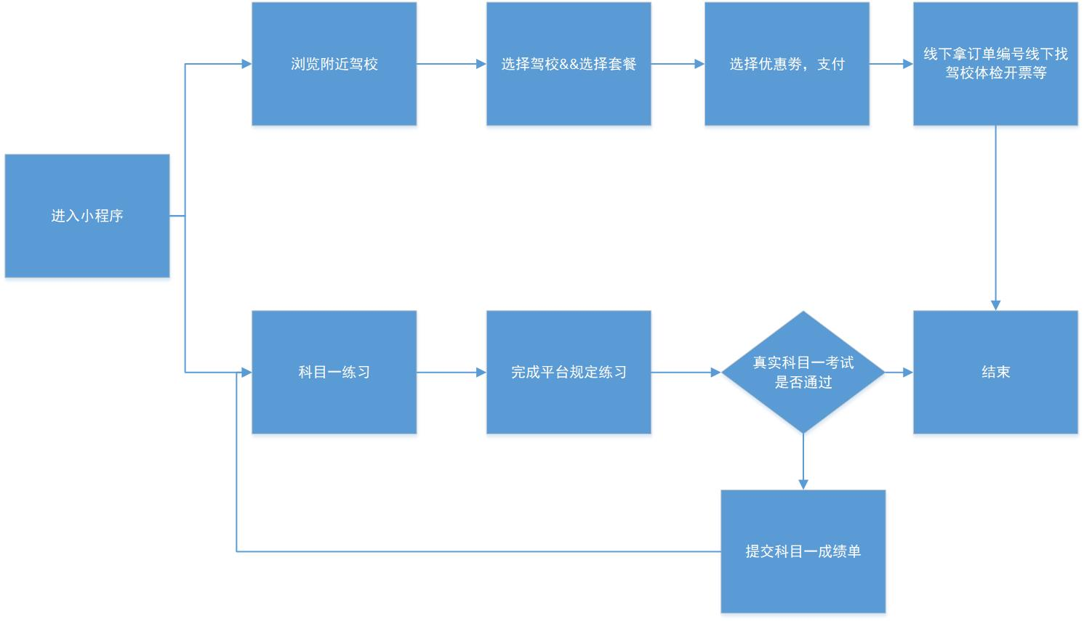

* 1. 驾校端

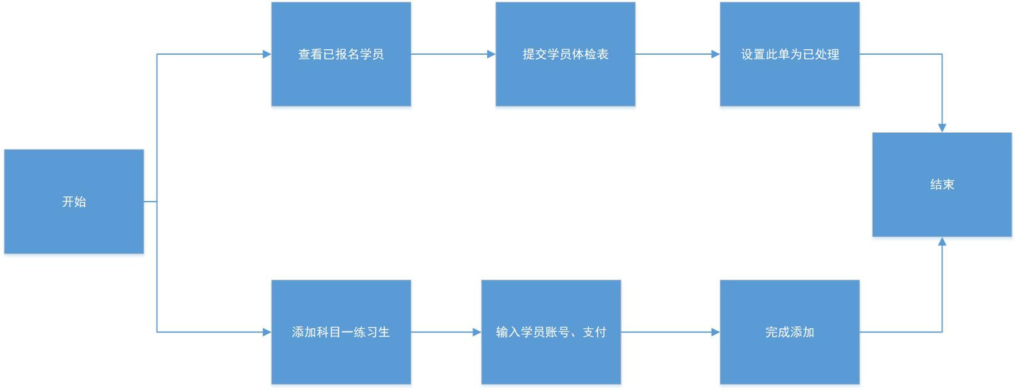

* + 1. 浏览已报名学员信息
    2. 操作订单（已处理）
    3. 添加科目一练习生（支付）
  1. 后台

1. 软件最小规模
2. 驾校选择页面（根据用户位置推荐附近驾校）
3. 驾校介绍页面（用户点击某驾校后显示驾校详情并列出驾考套餐）
4. 套餐详情页面（用户点击某套餐后列出套餐详情并含购买按钮）
5. 支付界面（用户点击购买后在支付界面完成支付）
6. 信息填写页面（购买成功后跳转至信息填写页面供用户填写个人信息）



1. 营销模式
2. 平台&驾校
   1. 为驾校提供生源。与驾校签订合作代理协议，通过平台小程序报名驾校平台收取20%服务费（主要合作模式）
   2. 科目一、科目四免补考费。与驾校进行合作，线下报名学生驾校为其支付20元给平台。平台负责让其在小程序中进行理论考试练习，按平台要求练习完指定题目者如科一考试失败补考费（40-50元）由平台负责。（增加小程序访问量提升知名度）
3. 平台&客户
   1. 以优惠价格吸引客户。注册小程序即可获50元报名优惠劵，支持平台内所有驾校所有套餐。
   2. 以科目一、科目四免补考费吸引客户。凡通过本平台报名驾校者可免费享受科目一、科目四练习系统并在按平台要求完成联系后如未通过考试补考费由平台承担。
   3. 以金钱奖励刺激用户分享小程序：
      1. 已在平台报名用户每成功邀请一名新用户在平台完成报名可获得50元奖励。
      2. 已报名用户每分享一次小程序可获得相应金钱奖励（此奖励可提现）

例如：每分享一次小程序可获得2元奖励，集够100元可提现。

1. 投放广告
   1. 小程序使用人数达到2000人后可申请成为腾讯流量主
   2. 使用人数较多后可考虑与其它公司合作投放广告
2. 信誉建设
   1. 与入驻驾校做好沟通，保障学员报名后服务与介绍相同、保障学员网上报名后能段时间接到驾校通知
   2. 做好售后工作，已购买学员如与驾校产生冲突及时协调
3. 市场调研
4. 驾校是否愿意使用小程序？
   1. 入驻平台，收取20%服务费。已初步与两所驾校沟通，同意此利润分配
   2. 对线下报名学生推荐此小程序进行科一科二联系。（已沟通两所，费用仍需协商）
5. 用户是否愿意通过小程序报名？

问卷调查结果：如有较大优惠可接受。同时用户最担心为题在于驾校服务是否会符合描述、驾校是否正规

1. 起步阶段如何让
2. 成本预算

前期主要成本为开发及部署所需服务器费用

1. 利润及风险
2. 利润来源
   1. 学员报名提成

初步和驾校沟通为报名费20%，报名费在2500左右，每单提成为：500。

平台每单利润 = 提成 – 学员优惠（注册优惠50+分享奖励，具体再做讨论） – 软件维护成本 – 人工成本

* 1. 科目一练习费用

初步计划每个学员20元。如科一考试未通过平台负责补考费（补考费50）

利润 = 20\*人数 – 10%\*人数\*50

调查发现科一一次通过率在90%左右，因此，如以10人为基数

10人利润 = 20\*10 – 10%\*10\*50 = 150

* 1. 广告投放

1. 风险预估

前期平台知名度较低需要以科一联系来维持运营。

1. 上线准备
2. 与20家驾校签订代理协议
3. 开发小程序
4. 上线前推广

如4月可上线，三月放出一批邀请码，上线时凭次邀请码可获得200元优惠